ĐàLạt – MỹTho – BiênHòa
Có một địa danh Miền Nam Việt Nam khi nhắc tới thì không ai là không liên tưởng đến một loại trái cây gắn liền với tên của nó. Biên Hòa. Bưởi Biên Hòa. Nói đến Biên Hòa là phải nhắc đến Bưởi và nói chuyện Bưởi là nghĩ đến Biên Hòa. Nhưng trên hết Biên Hòa là tên của một thành phố, một tỉnh của Miền Nam Việt Nam. Tôi muốn nói đến Biên Hòa trước 1975. Sau 1975 chẳng có gì phải nói ngoài bóng tối bao trùm khắp nơi, từ phố thị cho đến thôn quê. Biên Hòa đã gắn liền với dòng lịch sử thăng trầm của dân tộc Việt Nam.
Năm 1808, thời nhà Nguyễn, khu vực địa lý này có tên là Trấn Biên Hòa thay cho tên cũ là Dinh Trấn Biên. Đến năm 1832 lại đổi thành Tỉnh Biên Hòa được nhắc nhở nhiều trong các bài học lịch sử Việt Nam. Buồn nhất là khi học sử thấy có đoạn Cụ Phan Thanh Giản làm chánh sứ sang Pháp để điều đình về cuộc chiến đang diễn ra tại Việt Nam và Cụ đã cùng với đại diện của chính phủ Pháp ký hòa ước Nhâm Tuất ngày 5 tháng 6 năm 1862 để nhường ba tỉnh Miền Đông Nam Phần cho Pháp, trong đó có Biên Hòa, hai tỉnh kia là Gia Định và Định Tường. Vào thời Đệ Nhất và Đệ Nhị Cộng Hòa, Biên Hòa là một tỉnh lớn có tầm quan trọng về mặt chiến lược – quân sự lẫn kinh tế. Về các phương diện khác, Biên Hòa đã góp công góp của và nhiều nhân tài cho Miền Nam. Dân Biên Hòa ai cũng biết đến Ngài Trần Thượng Xuyên, người có công đầu tiên trong công cuộc khai khẩn vùng đất Biên Hòa. Ông là người bất phục chế độ nhà Mãn Thanh nên cùng đám quân lính dưới quyền và người thân dùng 50 chiếc thuyền chèo xuống phương Nam để xin với chúa Nguyễn vào lập cư ở đất đàng trong, tức Biên Hòa ngày nay.
Những nhân vật nổi tiếng Biên Hòa có tầm ảnh hưởng lớn tại Miền Nam không ít, trong đó có ba người tôi rất hâm mộ. Đó là nhà văn Bình Nguyên Lộc (tên thật là Tô Văn Tuấn) với trên 50 cuốn tiểu thuyết, hàng ngàn truyện ngắn, các tác phẩm khác thuộc lãnh vực nghiên cứu nhân văn xã hội, trong đó có cuốn “Nguồn Gốc Mã Lai Của Dân Tộc Việt Nam”. Vào đầu thập niên 60 của thế kỷ trước, nhà văn Nguyễn Ngú Ý gọi nhà văn Bình Nguyên Lộc cùng với nhà văn Hồ Biểu Chánh và Lê Văn Trương là “Tam Kiệt”. Người thứ hai là giáo sư đại học và chính khách Quốc Gia yêu nước lỗi lạc Nguyễn Ngọc Huy. Điều hay là nhà văn Bình Nguyên Lộc lẫn giáo sư Nguyễn Ngọc Huy đều có cùng sinh quán là làng Tân Uyên. Người thứ ba tôi hâm mộ là đại tướng Đỗ Cao Trí của Quân Lực Việt Nam Cộng Hòa, một trong số rất hiếm sĩ quan được phong lên cấp tướng dưới thời Đệ Nhất Cộng Hòa.
Tôi sinh ra và lớn lên ở một thành phố xa thủ đô Sài Gòn, chưa bao giờ được nghe ai nhắc đến hai chữ Biên Hòa, mãi cho đến khi tôi thi đậu tiểu học vào năm 1955 thì được cho đi theo người ông xuống Sài Gòn ở chơi hai tuần tại nhà người cậu bên Khánh Hội. Lúc bấy giờ có hãng xe Minh Trung, sáng sớm xe đến tận nhà để đón và khi đến Sài Gòn cũng đưa về tận nhà. Lần đầu tiên đi xa, nhất là về thủ đô, mọi việc diễn ra trước mắt tôi đều rất lạ. Trong lần đi này tôi mới biết những nơi xe chạy ngang qua có tên Di Linh, Bảo Lộc, Định Quán, Phương Lâm, Gia Kiệm, Hố Nai, Biên Hòa, Dĩ An, Thủ Đức…Dạo ấy chưa có xa lộ Biên Hòa nên xe chạy hết quốc lộ 20 rẽ phải vào quốc lộ 1 ở Dầu Giây rồi chạy vào thành phố Biên Hòa, vượt Cầu Gành, qua Dĩ An, đến Thủ Đức, qua cầu Bùi Hữu Nghĩa hướng về trung tâm Sài Gòn. Tôi không còn nhớ là mình đã thấy những gì khi xe chạy ngang qua thành phố Biên Hòa. Cho đến tháng 12 năm 1959 khi tôi học lớp đệ ngũ thì được theo đoàn Hướng Đạo Lâm Viên đi dự trại họp bạn Hướng Đạo toàn quốc tại khu rừng Quốc Gia Lâm Viên Trảng Bom thuộc địa phận tỉnh Biên Hòa… Ngồi chen chúc trên 4 chiếc GMC của trường Võ Bị Đà Lạt chạy ngang qua khu rừng cao su hai bên đường trông rất đẹp mắt với những hàng cây lá xanh thẳng tắp cứ chạy thụt lùi ra phía sau, thỉnh thoảng lại thấy vài ngôi nhà ngói đỏ, sau mới biết đó là những cơ sở văn phòng, nhà hội, bệnh xá.. của đồn điền cao su. Ngày bế mạc trại chúng tôi được chở đi thăm thủ đô Sài Gòn, xe chở chúng tôi cũng chạy ngang qua thành phố Biên Hòa. Đến năm 1962 – 1963 khi thi đậu phần viết tú tài I và II, tôi phải xuống Sài Gòn để thi vấn đáp, khi đó đã có xa lộ Biên Hòa. Hai năm liên tục tôi được ngồi trên xe chạy qua xa lộ đầu tiên của Việt Nam dài 31 cây số do tổng thống Ngô Đình Diệm cắt băng khánh thành vào tháng tư năm 1961.
Bối cảnh Miền Nam của những năm sau đó là cuộc chiến do cộng sản miền bắc phát động khi thành lập mặt trận giải phóng miền nam tháng 12 năm 1960 khiến ảnh hưởng đến mọi sinh hoạt của dân chúng Miền Nam. Một số sinh viên chúng tôi mặc dù đang tiếp tục theo đuổi con đường học vấn ở một thành phố tương đối bình an cũng có ý muốn tìm về những nơi có những sinh hấp dẫn và sinh động để tham gia những công tác xã hội phù hợp với bản chất hoạt động hăng say của Tráng Sinh Hướng Đạo đang đứng trước ngưỡng cửa cuộc đời với nhiều khát vọng của tuổi trẻ.. Nơi tôi sinh ra và lớn lên không có những hoạt động xã hội với phạm vi rộng lớn như ở thủ đô Sài Gòn. Từ đó nhóm sinh viên gồm sáu anh em quyết định là phải về thủ đô. Việc đầu tiên chúng tôi thực hiện là thành lập một ban hát lấy tên là Ban Trầm Ca chuyên trình diễn những bài dân ca, hùng ca, sử ca và sinh hoạt ca, tiếp đến là những bài nhận thức ca để đánh động ý thức vào lớp trẻ thanh niên sinh viên học sinh. Cô Đỗ Phương Oanh đang dạy ở trường Quốc Gia Âm Nhạc cũng xin vào nhóm chúng tôi. Những nơi chúng tôi đến hát là các trường trung học, các phân khoa đại học, các tổ chức văn hóa xã hội… Chúng tôi còn đến hát cho các thương bệnh binh đang điều trị tại các quân y viện Cộng Hòa, bệnh viện Nguyễn Tri Phương, Đồn Mang Cá ở Huế…các trại tù binh việt cộng ở Biên Hòa, Phú Lợi, Phú Quốc, trung tâm chiêu hồi Thị Nghè, các trung tân huấn luyện quân sự Quang Trung, Đồng Đế, Đống Đa…mở các lớp huấn luyện “Thanh Ca Tác Động” ở bốn vùng chiến thuật với sự yểm trợ của Bộ Thanh Niên và cơ quan USAID (cung cấp phương tiện di chuyển bằng náy bay), tham dự các cuộc hội thảo của thanh niên sinh viên và cộng tác sinh hoạt với Chương Trình Phát Triển Sinh Hoạt Học Đường (CPS), Chương Trình Công Tác Hè 1965, Chương Trình Phát Triển Quận 8 và tham gia rất nhiều trại công tác ở các tỉnh, đặc biệt tại Miền Trung.
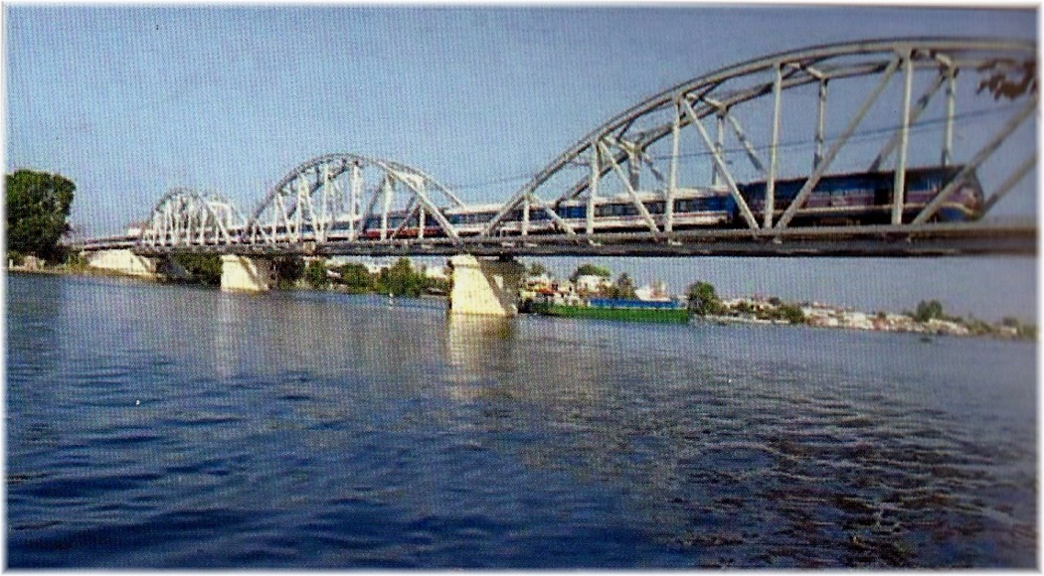
Mùa hè 1964 chúng tôi cùng với một số sinh viên thanh niên thủ đô tổ chức trại hè cho học sinh các trường trung học ở Sài Gòn và một số tỉnh tại Vũng Tàu với gần 200 trại sinh, trong đó có phần hội thảo một số đề tài liên quan đến vấn đề ý thức trách nhiệm của lớp người trẻ đối với hiện tình đất nước. Trại thành công. Qua năm sau 1965, vào tháng bảy, chúng tôi lại tổ chức trại lần thứ hai tại Mỹ Tho gồm học sinh của các trường Gia Long, Trưng Vương, Pétrus Ký, Chu Văn An, Lê Văn Duyệt, Hồ Ngọc Cẩn, Trần Lục, Nguyễn Đình Chiểu (Mỹ Tho), Ngô Quyền (Biên Hòa). Trại kéo dài bảy ngày tại trường trung học Nguyễn Đình Chiểu. Trong trại này tôi được phân công làm trưởng ban văn nghệ. Chương trình trại gồm các phần hội thảo, thi đua văn nghệ, thể thao, thăm thắng cảnh địa phương… Đây cũng là cơ hội để anh chị em nhận thức được những vấn đề liên quan đến bối cảnh xã hội Việt Nam trong giai đoạn chiến tranh nhằm gây cho anh chị em có một ý thức trách nhiệm hầu dấn thân tham gia các công tác xã hội trong tương lai.
Trong số trại sinh trên 200 thì học sinh Ngô Quyền Biên Hòa đông hơn hết, cả nam lẫn nữ mà mãi sau này tôi mới biết tên vài trại sinh như Lê Dung, sau là vợ của nhà văn Phan Nhật Nam, Nguyễn Thị Thu Vân. Hai chị này tôi có gặp, Hà (con của chủ xe đò Liên Hiệp, chạy đường Biên Hòa – Sài Gòn), Thể Hồng, Phạm Thị Trắc…Vì là trưởng ban văn nghệ nên tôi có cơ hội tiếp xúc với một số trại sinh khi hướng dẫn cho họ trong lúc tập dượt và trình diễn cũng như một số sinh hoạt khác… Các tiết mục văn nghệ khá phong phú nên chúng tôi có đến ba đêm trình diễn. Tôi nhớ có một giọng hát nam của Ngô Quyền được giải nhất với bài “Tình Yêu Và Thủy Thủ” của nhạc sĩ Y Vân, đó là anh Duy Giám, cao người đẹp trai. Đặc biệt có một nam sinh Ngô Quyền, sau giờ văn nghệ anh ta về phòng hát một bài trong đó có câu…“người yêu tôi đâu rồi…người yêu tôi đâu rồi…”, đêm nào anh ta cũng hát đi hát lại bài này với một giọng ấm và truyền cảm, tôi không biết mặt lẫn tên của anh ta. Không hiểu người yêu của anh có đi dự trại lần đó hay không?...
Có một chuyện xảy ra trong trại khiến tôi nhớ mãi là chương trình trại có sắp xếp để trại sinh có thì giờ sinh hoạt tự do, thường là buổi tối để trại sinh được thoải mái, họ hay rủ nhau đi bộ từng nhóm hoặc đi bằng xích lô ra thành phố Mỹ Tho ngoạn cảnh, mua sắm hoặc ăn uống…Có một nhóm nam nữ trại sinh Ngô Quyền đi bộ ra Mỹ Tho bị một số thanh nhiên địa phương gây sự chọc ghẹo các cô nên xảy ra cuộc đụng độ. Ban tổ chức biết được nên các đêm sau phải nhờ đến cảnh sát địa phương hộ tống trại sinh ra Mỹ Tho cũng như lúc trở về trại. Nghe phong thanh rằng các nam trại sinh Ngô Quyền sẽ ra Mỹ Tho để tìm đám thanh niên mà họ cho là “dân du đãng” để trả thù. Ban tổ chức trại họp và giao cho tôi trách nhiệm giải quyêt vụ này. Thật khó xử cho tôi! Tôi phải làm gì đây? Các trại sinh tuổi gần như ngang với tuổi của tôi làm sao tôi lấy tư cách gì để khuyên bảo họ! Sau khi suy nghĩ, cuối cùng tôi yêu cầu ban tổ chức tập họp trại sinh vào buổi chiều tối, sau giờ ăn để tôi nói chuyện “phải trái” với họ. Tất cả trại sinh chứ không chỉ trại sinh của Ngô Quyền.
Khi trại sinh đã có mặt đông đủ, ngồi thành một vòng tròn trước sân cờ, việc đầu tiên là tôi tập cho họ một bài hát ngắn ý nghĩa, bài “Về Với Mẹ Cha”. Tiếp theo tôi tập cho họ hát một đoạn của bài “Ngồi Quanh Đây” có những lời như sau: “Ngồi quanh đây hôm nay ta hát, hát lên cho đông ta chung một nhà. Nhà thân yêu bao nhiêu giông tố bấy nhiêu tiếng ca không run không lo. Ngồi quanh đây hôm nay ta hát, hát lên cho vui ta chung một giòng. Giòng Việt Nam đã có lắm phen nêu cao chí hùng…Ngồi quanh đây hôm đây ta hát, hát lên cho oai ta chung một đời. Đời người dân bao nhiêu tăm tối bấy nhiêu máu sôi trong anh trong tôi…”. Mọi người đều chăm chú tập hát theo và tôi đã thấy được trên những gương mặt của họ biểu thị sự đồng cảm qua những câu hát và bắt đầu biểu lộ sự suy tư về những gì ngoài ý nghĩ phải ra tay phục thù với đám thanh niên ở Mỹ Tho. Biết họ đã lắng nghe và hành động theo tôi – cùng hát – mặc dù tôi chưa nói một lời có liên quan đến việc “trả thù” của họ. Tôi quyết định trong đầu là sẽ không đá động gì đến việc một số trại sinh bị đám thanh niên gây chuyện ở Mỹ Tho và việc họ muốn kéo ra đó để phục thù…Tiếp đến là tôi hát cho họ nghe một trong những bài Tâm Ca của Phạm Duy (*), bài Tâm Ca số 5 có tựa đề “Để Lại Cho Em”, đến nay đã trên 50 năm nên tôi không nhớ hết lời bài hát, chỉ còn nhớ vài câu như sau: “Để lại cho em này nước non mình. Để lại cho em một nước đẹp xinh. Một miền oai linh hiển hách, chỉ còn dư vang thần thánh. Để lại cho em cuộc sống mệt nhoài. Để lại cho em một nước tả tơi, đường đời quanh co kẹt lối, lòng người không căm giận dỗi. Để lại cho em tội lỗi qua rồi…Để lại cho em một nước phân lìa. Để lại cho em một giống nòi chia. Hận thù nhân danh chủ nghĩa, bạo quyền vênh vang bề thế. Để lại cho em giọt máu dân lành…Nhưng em thương anh thương anh cho nước phải giật mình. Nhưng em thương anh thương anh cho tình lên sức sống. Nhưng em thương anh thương anh cho tủi hờn đi xuống. Nhưng em thương anh thương anh cho niềm kiêu hãnh vươn lên…”. Khi tôi chấm dứt bài hát, chung quanh tôi không có một tiếng động nhỏ. Hoàn toàn im lặng. Các trại sinh như đang bị thôi miên, họ nhìn tôi và tôi nhìn họ. Tôi thấy nhiều người đang khóc – nhất là các chị. Thật sự khóc! Tôi hết sức xúc động và phải cố nén để khỏi khóc theo họ.Tôi chợt hiểu rằng: Tôi không cần phải nói gì thêm với các anh chị trại sinh nữa. Tôi cám ơn mọi người và chúc họ những ngày trại còn lại thật vui rồi chia tay. Các thành viên trong ban tổ chức đến bên tôi và không ngớt khen tôi đã giải quyết vấn đề quá “lạ lùng” như vậy. Sau đó ban tổ chức thăm dò thái độ của các trại sinh và biết số nam sinh Ngô Quyền không còn giữ ý định kéo ra Mỹ Tho để trả đữa đám thanh niên kia nữa.
Ngày bế mạc trại lại xảy ra một chuyện mà tôi cho là kỳ thú. Số là buổi sáng chia tay, các thành viên trong ban tổ chức đến chào tiễn các trại sinh đang ngồi trên chiếc xe đò cuối cùng sắp sửa chuyển bánh rời trại. Cá nhân tôi nhìn thấy nhiều gương mặt trại sinh nam nữ mình đã gặp trong suốt kỳ trại, nhưng khi sắp sửa bắt tay một nữ trại sinh thì tôi nhận ra rằng tôi chưa bao giờ thấy trại sinh này trong suốt mấy ngày trại. Mặt trông rất hiền và dáng điệu khép nép. Tôi vui vẻ hỏi: Em tên gì? học trường nào? Người con gái e thẹn trả lời rất nhỏ: em tên…học trường Ngô Quyền. Sẵn trong tay đang cầm tập bài hát, tôi đưa cho em và nói: cầm về để hát cho vui…. Em rụt rè đưa tay cầm lấy tập bài hát. Tôi chào các trại sinh khác trước khi xe chuyển bánh rời sân trường Nguyễn Đình Chiểu.
Một tuần sau bác sĩ Nguyễn Hữu Ân (dạy trường Ngô Quyền – đã mất) là một thành viên trong ban tổ chức trại nói trên đến tìm tôi vào buổi sáng ở garage phía sau nhà của dược sĩ Hoàng Ngọc Tuệ, đường Sương Nguyệt Ánh. Anh bảo tôi ngồi sau chiếc xe Rumi rồi chở đến một quán mì ở Tân Định ăn sáng, sau đó ghé uống cà phê ở góc đường Nguyễn Phi Khanh và Phan Thanh Giản. Anh bảo hôm nay mượn tôi một ngày. Tôi cứ tưởng anh muốn nhờ tôi đến tập hát tập hò cho một nhóm sinh hoạt nào đó. Xe chạy qua cầu sắt đường Bùi Hữu Nghĩa rồi theo quốc lộ 1 cũ chạy thẳng lên hướng Thủ Đức. Trong lúc đi đường, hai anh em nhắc một vài sự việc xảy ra trong kỳ trại ở Mỹ Tho. Anh bảo rằng anh mến tôi và rất phục cách giải quyết của tôi trong vụ các nam sinh Ngô Quyền đụng chạm với đám du đãng ở Mỹ Tho. Xe chạy về hướng Biên Hòa rồi quẹo vào khu du lịch Suối Lồ Ồ. Anh đưa tôi vào trong khu hồ tắm có nhiều cây lớn tỏa bóng mát thì chợt thấy có một đám thanh niên nam nữ chạy ùa đến anh vui mừng chào hỏi. Thì ra đó là các học sinh trường Ngô Quyền. Hôm nay họ tổ chức picnic và mời anh đến dự. Nhìn vào những nam nữ học sinh này, tôi nhận ra có một số gương mặt quen, họ đã dự trại hè tại Mỹ Tho vừa rồi. Một lát sau tôi cũng nhận ra có cô bé mặt hiền khép nép hôm chia tay ở sân trường Nguyễn Đình Chiểu. Anh Ân và tôi theo họ đến ngồi vòng quanh dưới bóng mát của những tàn cây, họ giới thiệu tên từng người và bắt đầu ca hát và chơi những trò chơi. Họ cố tình sắp cho tôi ngồi đối diện cô học trò hiền và rụt rè nói trên. Khoảng gần một tiếng đồng hồ sau, khi các trò chơi đang tiếp diễn thì bất chợt các nam sinh đồng loạt đứng dậy và vây quanh tôi, hè nhau nhấc tôi lên tiến sát tới phía hồ tắm.Tôi không biết chuyện gì xảy ra, sau cùng tôi cũng hiểu rằng họ muốn thảy tôi xuống hồ tắm. Họ reo hò vui vẻ lắm! Khi đó tôi chẳng có phản ứng gì và chỉ nghĩ là họ sẽ quẳng tôi xuống hồ. Họ cứ nhá tới nhá lui như để lấy trớn trước khi ném thì anh Ân đã kịp chạy đến và năn nỉ họ tha cho tôi và hẹn lần khác sẽ cho tôi uống nước hồ. Thế là họ buông tôi ra. Mọi người lại ngồi vòng quanh, vui vẻ dự bữa ăn trưa với bánh mì thịt heo quay và xôi. Sau bữa ăn tôi tập cho họ vài bài hát ngắn và vài trò chơi vui. Cô bé hiền lành rụt rè cũng bị các bạn đẩy ra dự các trò chơi. Chúng tôi chơi đùa vui vẻ cho mãi đến chiều mọi người mới chia tay ra về. Anh Ân chở trả tôi về garage và không quên hẹn gặp tôi lần sau.
Thêm một chuyện khá vui nữa của các học sinh Ngô Quyền. Số là sau buổi picnic ở Suối Lồ Ồ, khoảng một tháng sau, một buổi chiều, anh Ân lại đến tìm tôi và chở thẳng lên Biên Hòa. Khi đến nơi thì trời đã tối, anh thảy tôi vào một ngôi nhà đang có một số nam nữ học sinh Ngô Quyền họp mặt vui chơi ăn uống. Sau này tôi mới biết đó là nhà của chủ xe đò Liên Hiệp chạy đường Biên Hòa – Sàigòn. Cô Hà, con của chủ nhà là người tổ chức mời các bạn đến dự. Tôi thấy có nhiêu nam sinh đã uống bia nên họ cười nói và trao đổi chuyện trò khá ầm ỉ. Càng uống họ càng phát biểu đủ mọi thứ chuyện và ca hát tùy hứng. Các cô thì tụ tập ở một góc chuyện trò to nhỏ. Khoảng gần 11 giờ đêm, các nam sinh kéo nhau ra khỏi nhà đi về phía bùng binh trước rạp hát Biên Hùng, người sau đặt hai tay lên vai người trước vừa hát vừa đi vòng vòng quanh bùng binh như trò múa rồng rắn. Đường phố đã vắng người, nhiều người trong số đó đã say và họ cứ tiếp tục như thế với những bài hát không đầu không đuôi. Tôi đứng bên ngoài xem hoạt cảnh vui nhộn này. Khoảng 10 phút sau, anh Ân không biết từ đâu xuất hiện và bảo tôi nhảy lên phía sau chiếc Rumi trực chỉ về Sàigòn. Xa lộ Biên Hòa đèn khuya le lói…Thời gian sau này, nghĩ lại thấy thương các bạn nam sinh quá! Họ cũng như tôi. Mặc dầu đang cắp sách đến trường nhưng trong lúc cuộc chiến tại Miền Nam càng ngày càng khốc liệt và có ảnh hưởng đến tương lai của họ khiến họ lắm lúc bi quan cho tương lai của mình, từ đó có những suy nghĩ những hành động xem ra hơi khác thường…
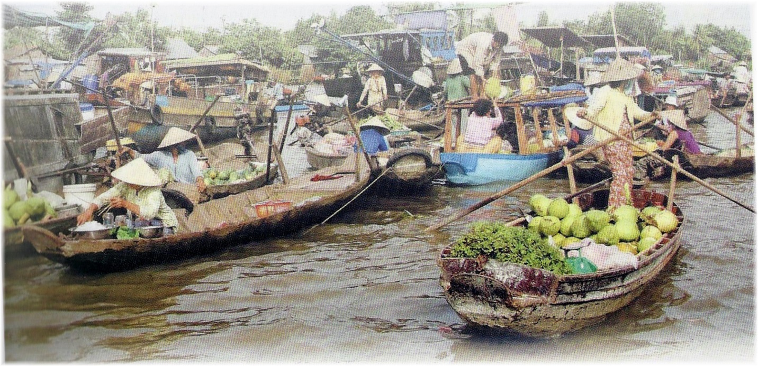
Cô nữ sinh hiền lành khép nép nói trên vừa học xong lớp đệ tam khi dự trại, học thêm năm đệ nhị rồi chuyển về Sàigòn học tại trường nữ Gia Long. Năm sau thi vào trường sư phạm. Lúc ở Sàigòn, Ban Trầm Ca (**), tiền thân của Phong Trào Du Ca có mời cô bé tới dự những buổi sinh hoạt văn nghệ. Khi đã quen nhau hơn, cô bé mời anh em chúng tôi (Ban Trầm Ca) xuống thăm nhà cô ở Biên Hòa. Sáu anh em leo lên xe chạy đường Vũng Tàu, xuống xe tại thị trấn Long Thành rồi lên xe lôi để vào nhà cô bé. Nhà cô bé ba gian hai chái có những cột nhà to bóng loáng cỡ một người ôm không hết. Chúng tôi được cô bé hướng dẫn chào hỏi những người trong gia đình. Buổi trưa được đãi ăn một bữa thịnh soạn. Vì tuổi thanh niên đang độ lớn nên chúng tôi không ngần ngại gì trong việc ăn uống. Cơm nước no nê xong, chúng tôi được khuyến cáo rời khỏi nhà trong vườn để ra nhà ở ngoài thị trấn cho an toàn vì sợ mấy anh du kích mò ra hốt vô bưng.
Đang khi nghỉ trưa, đứa nằm trên ván, đứa đong đưa trên võng thì thấy cô bé mang ra hai trái sầu riêng. Thấy có bốn đứa bạn choàng dậy và hoan hỉ ra mặt. Riêng tôi lúc đó còn chưa biết là trái gì! Lúc cô bé vừa mổ trái sầu riêng ra thì tôi và Nguyễn Quốc Văn lập tức bịt mũi và chạy ngay ra khỏi nhà. Hai đứa chúng tôi không chịu nổi mùi sầu riêng!. Còn bốn chàng kia thì cười ầm cười ỉ, có lẽ cười vì hai đứa tôi bịt mũi bỏ chạy và cũng cười vì mỗi chàng có thêm vài múi sầu riêng…Tôi và Văn chạy ngay vào một tiệm thuốc Bắc kế bên nhà để mua ngay một chai dầu Nhị Thiên Đường, mở nắp và dùng tay quẹt lia lịa dầu vào mũi… Mấy người đứng trong tiệm cứ nhìn chằm chằm vào hai đứa chúng tôi mà chẳng biết tại sao có hai gã thanh niên cứ bôi dầu vào mũi như thế. Chúng tôi chưa dám quay lại nhà ngay vì biết bốn ông bạn thân yêu của chúng tôi đang vui sướng ra tay cứu độ phần sầu riêng “thúi” mà hai chúng tôi không ăn. Khoảng 30 phút sau chúng tôi trở lại nhà thì chỉ còn thấy một mớ vỏ sầu riêng nằm trên sàn nhà. Bốn người bạn còn hớn hở ngỏ lời cám ơn hai đứa chúng tôi đã để phần sầu riêng của chúng tôi cho họ…Kỷ niệm có mùi quả là khó mà quên…
Câu chuyện quý độc giả vừa đọc ở trên là do cô bé ngày xưa yêu cầu tôi viết cho Ngô Quyền Toàn Tập. Chuyện còn nhiều nhưng thấy cũng tạm đủ nên xin dừng nơi đây. Có một điều xin thêm: cô bé ngày xưa hiền lành khép nép giờ đã là bà ngoại và là người đã tốn công tốn của để cho tôi không còn bịt mũi khi ngửi thấy mùi sầu riêng nữa. Tôi đã biết thưởng thức món sầu riêng Biên Hòa sau một thứ trái cây đặc sản khác là Bưởi mà tôi đã nhắc khi mới vào bài.
Và giờ đây tôi phải gọi cô bé ấy là “Bề Trên” (***) và nàng đã có một cái tên khác – trong Hướng Đạo gọi là “tên rừng” do các huynh trưởng đặt cho là “Nhạn Trắng Nhu Mì”.

Phong Châu
Ghi chú: (*) Phạm Duy của thập niên 50-60, thế kỷ 20 hưởng nhiều bổng lộc của Việt Nam Cộng Hòa. Phạm Duy của thế kỷ 21 trở cờ, lòn về Việt Nam xin hát những sáng tác của mình dưới sự “chỉ đạo” của bộ thông tin văn hóa và cầm giấy đọc bài cảm tưởng cũng do bộ TTVH soạn sẵn! (**) Ban Trầm Ca gồm: Nguyễn Đức Quang (mất 2011), Hoàng Kim Châu (Hoa Kỳ), Hoàng Thái Lĩnh (Việt Nam), Trần Trọng Thảo (Việt Nam), Đinh Gia Lập (Việt Nam) và Nguyễn Quốc Văn (tử trận Mậu Thân 1968). (***) Bề Trên là cách xưng hô vui trong nội bộ huynh trưởng Hướng Đạo thay cho chữ vợ.

